Dan sjećanja na žrtvu Vukovara i Škabrnje

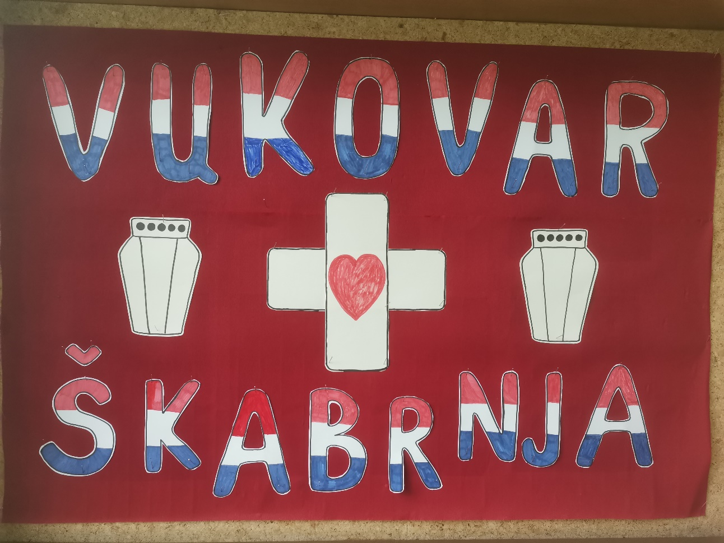
Uoči Dana sjećanja na žrtve Domovinskog rata i Dana sjećanja na žrtvu Vukovara i Škabrnje, učenici trećih razreda produženog boravka prisjetili su se i odali počast herojima koji su dali svoje živote za našu Domovinu. Veliki školski pano u holu oživio je sjećanja na najstrašniji zločin u novijoj hrvatskoj povijesti. Ali golubice mira koje su učenici napravili i koje krase pano, u nama potiču nadu u bolje sutra, na slobodu, ljubav i mir.

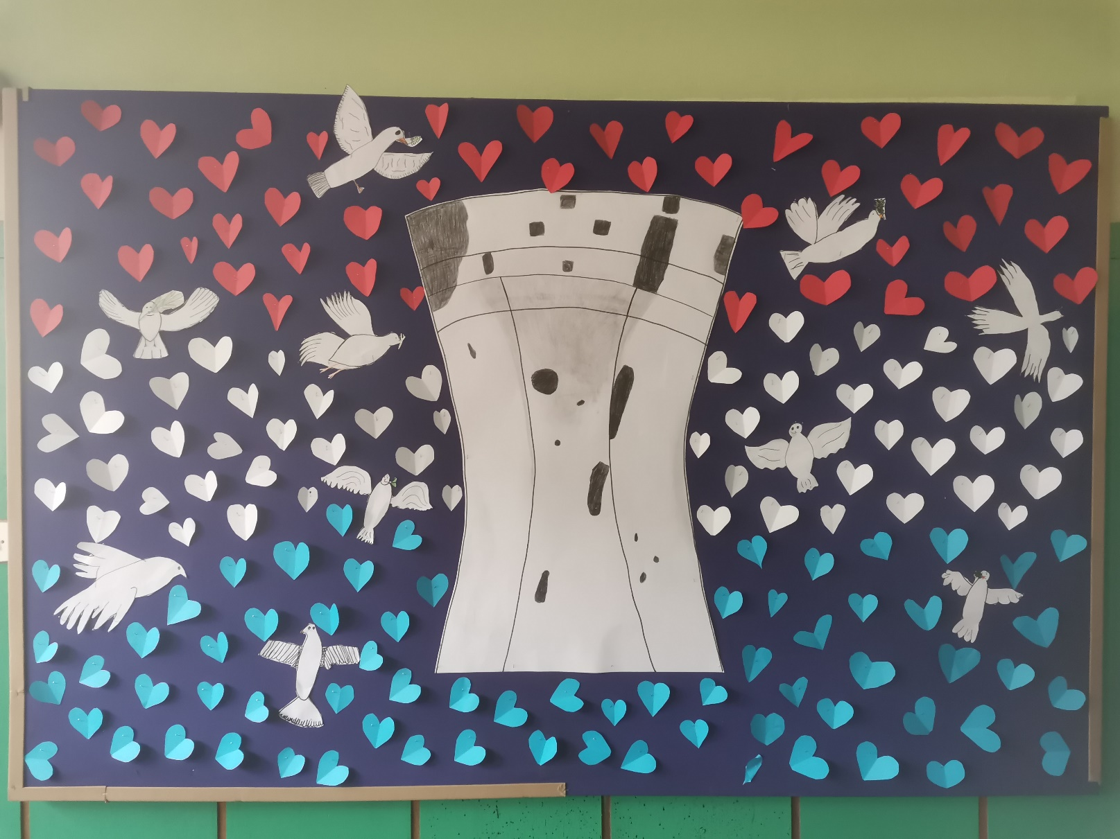

Veće ljubavi nitko nema od ove:
da tko život svoj položi za prijatelje. (Iv 15, 9-17)

